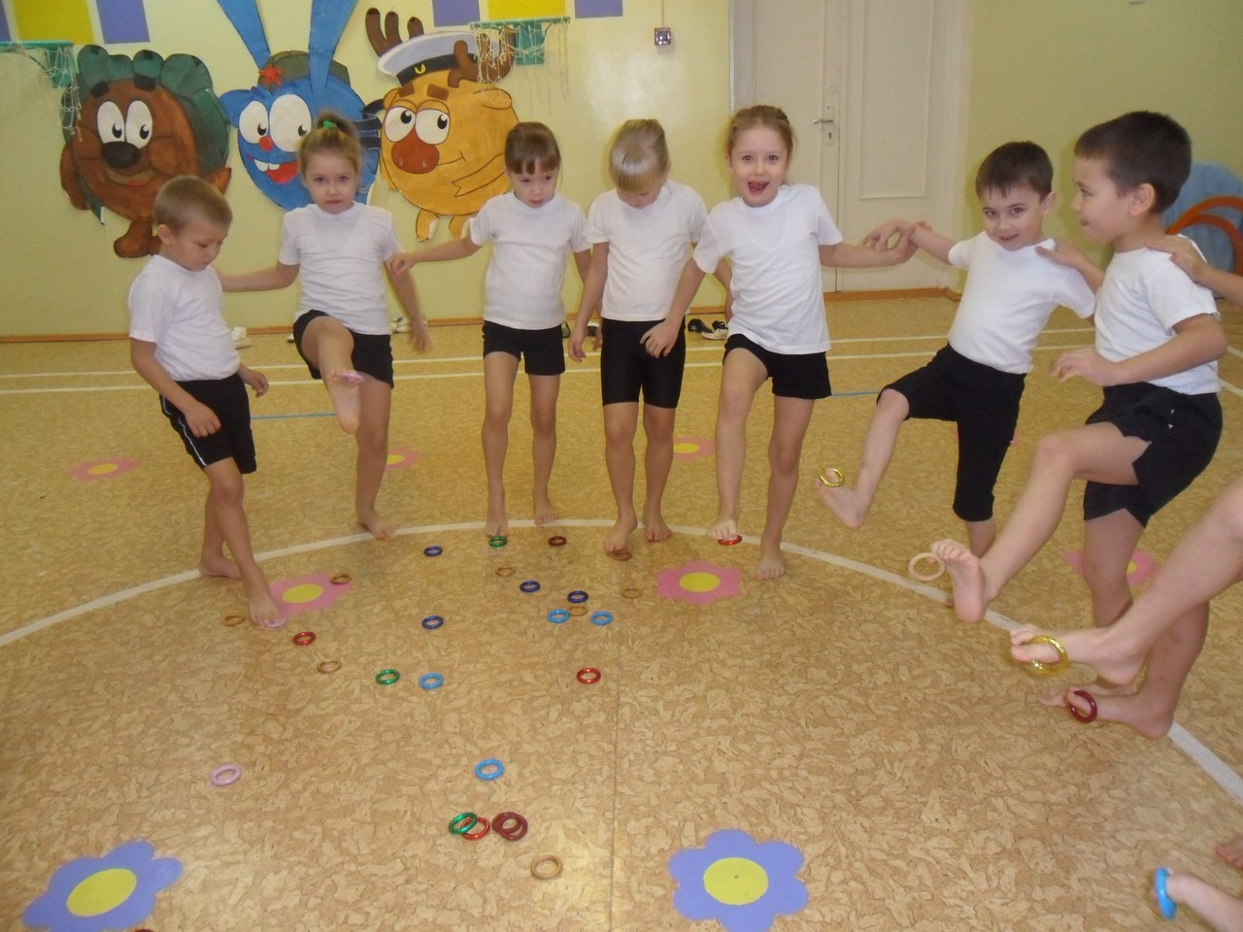

Семинар – практикум
«Утренняя зарядка для малышей –зарядка радостью, бодростью и здоровьем»

В дошкольных учреждениях обычного типа ежедневно перед завтраком проводится утренняя гимнастика.
Утренняя гимнастика включается в режим с первой младшей группы. Она направлена главным образом на решение оздоровительных задач. Способствуя укреплению костно-мышечного аппарата, развитию сердечно-сосудистой, дыхательной, нервной систем, она в то же время создает бодрое, жизнерадостное настроение, воспитывает привычку к ежедневным занятиям физическими упражнениями. Сочетание утренней гимнастики с водными процедурами очень полезно для закаливания детского организма.
Зарядка, которая проводится сразу же после ночного сна, помогает «пробудить» ребенка, усилить деятельность всех органов и систем и организованно начать день в дошкольном учреждении
В процессе утренней гимнастики решаются в той или иной степени и другие задачи физического (формирование правильной осанки развитие физических качеств, умственного нравственного, эстетического и трудового воспитания.
Построение утренней гимнастики. Начинается она со строевых упражнений Затем следуют разные виды ходьбы в чередовании с бегом, которые усиливают дыхание, кровообращение.
После ходьбы и бега дети перестраиваются для выполнения общеразвивающих упражнений. За ними даются прыжки и более интенсивный бег. Заканчивается утренняя гимнастика ходьбой с различными положениями рук. В конце дети могут прочитать хором стихи, в которых подчеркивается значение утренней гимнастики, или спеть песню маршевого характера стоя на месте или во время ходьбы)
Подбор упражнений для утренней гимнастики. Для утренней гимнастики используются общеразвивающие, строевые упражнения и основные движения.
Общеразвивающие упражнения в наибольшей степени со ответствуют оздоровительной направленности Они подбираются таким образом, чтобы одновременно оказывали влияние на крупные (рук и плечевого пояса туловища и ног и мелкие мышцы шеи, кисти, пальцев рук, стопы). Упражнения могут выполняться без предметов, предметами и на предметах из разных исходных положений стоя, сидя, лежа). Не рекомендуется включать в утреннюю гимнастику упражнения одностороннего характера поднять вверх сначала одну руку, затем другую с небольшой амплитудой (полунаклоны, полуприседания), не оказывающие значительного физиологического влияния на организм воздействующие только на мелкие мышцы кисти, пальцев, стопы).
Основные движения (ходьба с высоким подниманием колен, широким шагом, бег, прыжки) используются для укрепления сердечно-сосудистой, дыхательной систем.
Для правильного размещения детей применяются строевые упражнения (построение, перестроение, повороты, размыкания и смыкания).
Составление комплексов утренней гимнастики. Комплексы для утренней гимнастики составляют из упражнений, освоенных детьми на физкультурных занятиях: знакомые упражнения выполняются более правильно и это повышает эффективность их ВЛИЯНИЯ на детский организм; кроме того, сокращается время на объяснения и показ упражнений. При составлении комплексов учитывается состояние здоровья детей, уровень их физического развития, физической подготовленности, время года, место проведения.
Один комплекс дети выполняют две недели. Чтобы повысить физическую нагрузку 'и поддержать у детей интерес к утренней гимнастике, через несколько дней допускаются усложнение упражнений, изменение темпа их выполнения, увеличение количества повторений, замена образов, которым дети подражают, и др.
На год для каждой возрастной группы составляется примерно 10—12 комплексов утренней гимнастики, в течение года они повторяются.
Методика проведения утренней гимнастики. В процессе утренней гимнастики необходимо обеспечить правильную физическую, психическую и эмоциональную нагрузку.
Физическая нагрузка возрастает постепенно: достигнув наивысшей величины во ! время прыжков и бега, она снижается к концу утренней гимнастики. Моторная плотность |
утренней гимнастики должна быть высокой, поэтому на объяснения и покзз упражнений, I
на раздачу физкультурного инвентаря и перестроения отводится минимальное время. Физическая нагрузка возрастает за счет увеличения количества повторений н:аждого движения, темпа их выполнения и уменьшения интервала между упражнениями. Она зависит и от общей продолжительности утренней гимнастики: в первой младшей группе длительность ее составляет 4--5 мин; во второй младшей - 5-6 мин; в средней 6-8 мин; в старшей - 8-10 мин; в подготовительной к школе -10-12 мин.
На утренней гимнастике используются знакомые детям упражнения, поэтому п с и х и ч е скаянагрузка (на внимание, память) почти всегда бывает умеренной.
Физические упражнения благоприятнее влияют на организм, когда они вызывают |
жизнерадостное настроение, положительные эмоции. И воспитатель, правильно чередуя упражнения, давая достаточную нагрузку, создает у детей интерес к утренней гимнастике.
Не менее важно эмоционально проводить упражнения, используя различные приемы, музыкальное сопровождение. Однако физические упражнения и музыка не должны чрезмерно возбуждать детей, потому что это может привести к усталости и снижению аппетита.
В начале года детей первой младшей группы перед выполнением упражнений не строят: они ходят и бегают стайкой, врассыпную. В дальнейшем утренняя гимнастика и в этой группе начинается с построения в колонну по одному или. в одну шеренгу. Повороты направо, налево, кругом чаще используются в старших группах.
Для выполнения общеразвивающих упражнений детей младшего возраста строят в круг, |
врассыпную; со средней группы обычно перестраивают в колонну по три, по четыре. При таком построении воспитателю легче наблюдать за качеством выполнения общеразвивающих упражнений всеми детьми, обращать внимание на правильную осанку.
В начале утренней гимнастики часто дается ходьба на месте (обычная, с высоким подниманием колен). Это помогает организовать детей, сосредоточить их внимание. Целесообразно в начале и в конце утренней гимнастики для предупреждения плоскостопия давать разные виды ходьбы в следующем сочетании: обычная ходьба, на носках, пятках. Такое сочетание повторяется 6—8 раз.
Полезно менять скорость ходьбы - от медленной до быстрой, от быстрой до медленной (с ускорением и замедлением),
Нужно следить, чтобы дети при ходьбе не шаркали ногами, не раскачивались, голову держали прямо, ритмично размахивали руками, дышали через нос. Воспитатель соответствующими указаниями предупреждает ошибки, а если они все же возникают, исправляет их, не прекращая ходьбы.
При проведении ходьбы с высоким подниманием колен используется имитация («лошадки», «цапли», «ходьба по глубокому снегу»)
Б е г на утренней гимнастике в младших группах сначала проводится стайкой, врассыпную, а потом в колонне по одному, как на месте, так и с продвижением в разных направлениях.
Перед общеразвивающими упражнениями бег выполняется в среднем темпе и чередуется с ходьбой. После же выполнения общеразвивающих упражнений бег проводится в более быстром темпе для тренировки сердечно-сосудистой и дыхательной систем. Чередование бега с ходьбой повторяется 2-3 раза.
Продолжительность бега без перерыва постепенно увеличивается: для младшего возраста она составляет 10—,20 с, для среднего - 20-25 с, для старшего - 25-30 с, для детей 6 лет -30- 40 с (эти нормы могут быть изменены в зависимости от состояния здоровья, физического развития, физической подготовленности детей). Воспитатель следит, чтобы в помещении, на площадке с твердым грунтом дети бегали на носках, поднимая выше колени.
В утреннюю гимнастику включаются разные виды прыжков: прыжки на одной и двух ногах на месте и с продвижением в разных направлениях (вперед, назад, в стороны, по кругу и др.); перепрыгивание через предметы (палки, обручи, кубики и т.п.); впрыгивание в обруч и выпрыгивание из него. Прыжки могут чередоваться с полуприседаниями, ходьбой (например, на 4— 8 счетов - прыжки и на 4-8 счетов - полуприседания или j
ходьба); повторяются такие сочетания 3-4 раза. Для детей старшего возраста общее количество прыжков на утренней гимнастике можно довести до 25-30. В младших группах при прыжках применяется имитация («зайчики», «мячики»), общеразвивающиеупражнения для утренней гимнастики подбираются в следующей последовательности: сначала даются упражнения для мышц рук и плечевого пояса, после этого целесообразны упражнения, укрепляющие мышцы туловища и ног.
В конце гимнастики, после бега в чередовании с прыжками и ходьбой, могут выполняться упражнения для плечевого пояса и рук, которые помогают успокоить организм.
Упражнения для крупных мышц (особенно в старшем возрасте) сочетают с движениями для мышц шеи, кистей, пальцев рук и стопы. Например, при поднимании рук вверх рекомендуется одновременно сжимать кисти в кулаки и разжимать их.
Количество общеразвивающих упражнений и их дозировка увеличиваются с возрастом детей, по мере улучшения физического развития и физической подготовленности. Для детей первой младшей группы рекомендуется 3—4 упражнения; для второй младшей - 4 и средней - 4-5; для старшей - 5-6; для подготовительной к школе - 6-8. В первой и второй младших группах упражнения повторяются 4-5 раз; в средней - 5—6 раз; в старшей - 6-8 раз; в подготовительной к школе - 8-10 раз. При этом упражнения для рук и плечевого пояса повторяются больше раз (8-10); а более трудные- для мышц живота, спины - 4-6 раз. Упражнения могут выполняться в разном темпе, например: сначала 2—3 раза в среднем темпе, потом 3—4 раза в быстром, потом 2-3 раза в медленном. Это увеличивает физическую нагрузку на организм, способствует развитию быстроты, увеличивает интерес детей к занятию.
Общеразвивающие упражнения выполняются из разных исходных положений тела: стоя, сидя, лежа (на спине, животе). Исходные положения лежа, сидя выгодны тем, что снимают давление массы тела на позвоночник и неокрепший свод стопы, позволяют увеличивать напряжение отдельных мышц. Поэтому на утренней гимнастике рекомендуется пользоваться стульями, гимнастическими скамейками для выполнения упражнений из исходных положений стоя.
Упражнения для рук и плечевого пояса детьми младшего возраста выполняются из исходного положения узкая стойка ноги врозь, а старшего - основная стойка, сомкнутая стойка.
Упражнения для мышц туловища в младшем возрасте проводятся из исходного положения узкая стойка ноги врозь, стойка ноги врозь, а в старшем - стойка(а ноги врозь, широкая стойка ноги врозь.
Упражнения для ног в младшем возрасте используется узкая стойка ноги врозь, а в старшем - основная стойка.
При проведении общеразвивающих упражнений с предметами нужно продумать порядок их раздачи и сбора, предусмотреть такое построение группы, чтобы дети не мешали друг другу.
В старшем возрасте больший объем занимают общеразвивающие упражнения без предметов.
В младших группах воспитатель выполняет общеразвивающие упражнения вместе с детьми.
В средней группе он сначала называет упражнение, кратко объясняет его (если нужно, показывает), а затем подает команду для исходного положения и выполнения. При объяснении внимание детей фиксируется на наиболее трудных элементах упражнения.
Этому помогает сочетание счета со словами, обозначающими элементы техники, или даже замена счета конкретными словами (например, вместо «раз» воспитатель говорит: «Присели, спина прямая»). Воспитатель должен продумать, когда он при повторении упражнения будет применять счет, а когда заменит его словами, уточняющими представление о данном элементе техники. Целесообразное чередование счета, слов (указаний) и других сигналов (движение руки вниз-«присели», вверх - «выпрямились» В упражнении «приседание») способствует тому, что дети более правильно и с большим интересом выполняют движение.
В старшем возрасте дети могут выполнять упражнение по названию, но иногда и в старшей группе воспитатель делает упражнение вместе с детьми. Это сокращает время на напоминание и увеличивает физическую нагрузку на организм. Следуя действиям воспитателя, дети уточняют представление о технике движения и стараются исправить ошибки. Но такое совместное выполнение упражнения целесообразно только в том случае, когда воспитатель видит всю группу и может наблюдать за действиями детей и их поведением (при наклонах в стороны, при приседаниях и др.). Иногда впереди группы ставят ребенка, который правильно делает упражнения.
Во время утренней гимнастики воспитатель внимательно наблюдает за каждым ребенком и, если возникает необходимость, оказывает физическую помощь отдельным детям, делает указания, подбадривает (особенно детей младшего возраста).
При выполнении общеразвивающих упражнений используется имитация во всех возрастных группах. Для детей младшего возраста комплексы построены в сюжетной форме и на одном образе («птички», «бабочки», «часики», «самолеты» И др.). Указания даются детям соответственно подобранному образу (например, «воробышки полетели»).
Во второй младшей группе дети подражают разным образам в одном комплексе. В средней группе имитация используется только при выполнении некоторых упражнений, а в старшей - для выполнения отдельных элементов упражнения.
В процессе утренней гимнастики воспитатель следит, чтобы каждое упражнение заканчивалось хорошим выпрямлением туловища, что способствует укреплению мышц, поддерживающих прямое положение тела, а также закреплению навыка правильной осанки.
При выполнении упражнений воспитатель закрепляет у детей навыки правильного дыхания.
Музыкальное сопровождение на утренней гимнастике помогает детям одновременно начинать и своевременно заканчивать упражнение, определяет темп отдельных элементов движения, вызывает положительные эмоции и создает бодрое настроение. Дети учатся слушать музыку и согласовывать Движения с ее характером, выполнять упражнения четко, выразительно, плавно.
Особенности методики проведения утренней гимнастики на площадке. Весной и летом, как правило, утренняя гимнастика проводится с детьми всех возрастных групп на участке. Воспитатель в зависимости от погоды подбирает упражнения и регулирует физическую нагрузку: при понижении температуры увеличивает ее, изменяя темп выполнения; при повышении температуры снижает, чтобы избежать перегревания организма.
Поздней осенью и зимой утренняя гимнастика может проводиться на участке с детьми, наиболее физически подготовленными и закаленными. Упражнения подбираются с учетом температуры, одежды и выполняются в более энергичном темпе. Особенно тщательно надо следить за тем, чтобы дети не охлаждались.

